CATALÀ

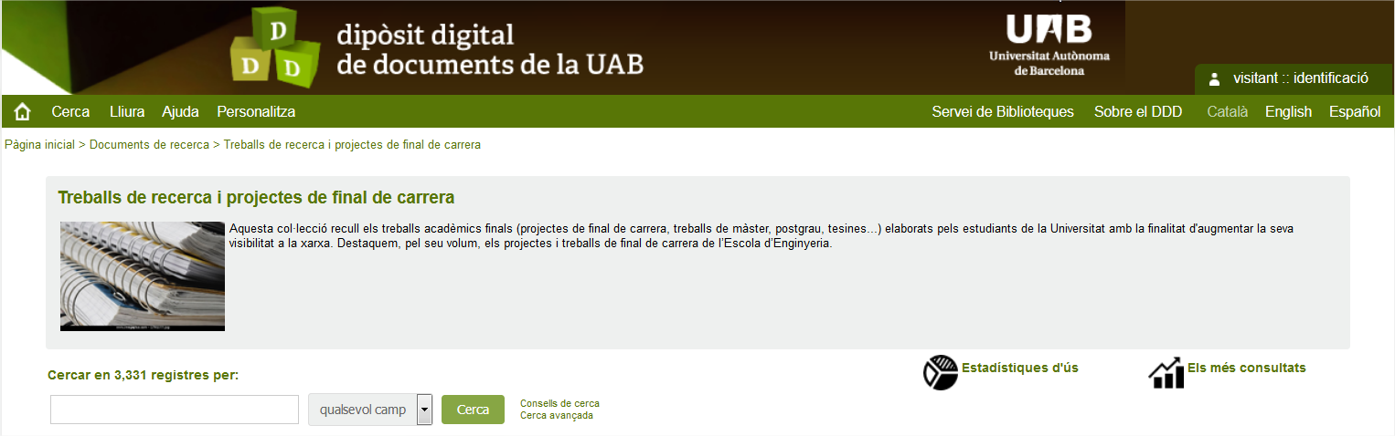

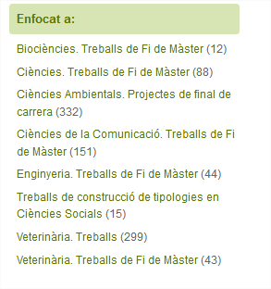
Traducció i Interpretació. Treballs
Traducció i Interpretació. Treballs de Fi de Màster


Traducció i Interpretació. Treballs
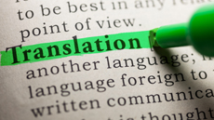 | Aquesta col·lecció recull treballs elaborats pels estudiants de la Facultat de Traducció i d’Interpretació.

Traducció i Interpretació. Treballs de fi de màster
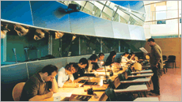 | Aquesta col·lecció recull Treballs de Fi de Màster (TFM) elaborats pels estudiants dels màsters de la Facultat de Traducció i d’Interpretació.  - Tradumàtica: Tecnologies de la Traducció (1)

Tradumàtica: tecnologies de la traducció
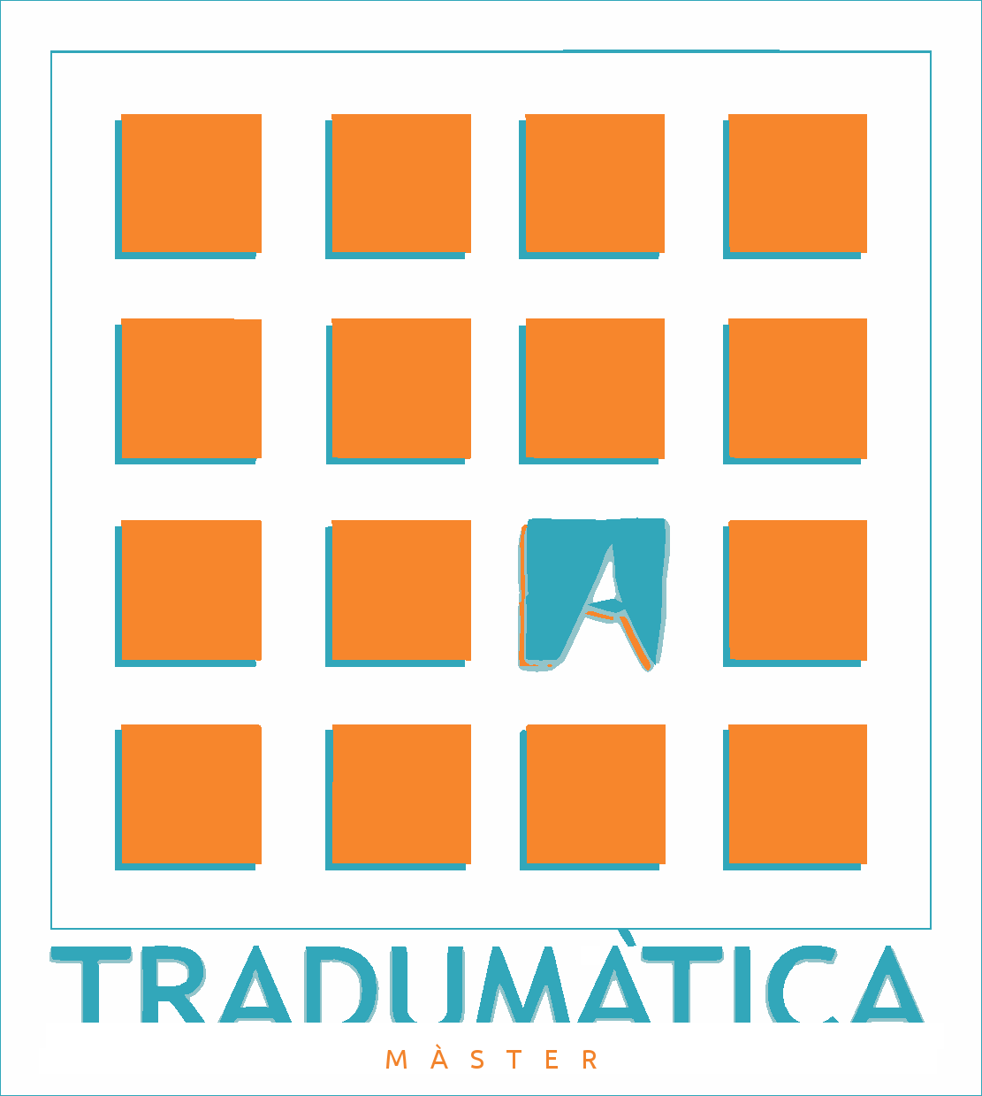 | Aquesta col·lecció recull Treballs de Fi de Màster (TFM) elaborats pels estudiants del Màster Tradumàtica: Tecnologies de la Traducció que imparteix la Facultat de Traducció i d’Interpretació (https://www.uab.cat/traducciointerpretacio/).  El màster Tradumàtica: Tecnologies de la Traducció va néixer amb l’objectiu de formar especialistes en l’ús de la tecnologia i de les eines de traducció imprescindibles per assolir una identitat professional competitiva en el sector dels serveis lingüístics i la traducció especialitzada (traducció cientificotècnica, jurídica) tal com exigeix el mercat laboral actual.

CASTELLÀ

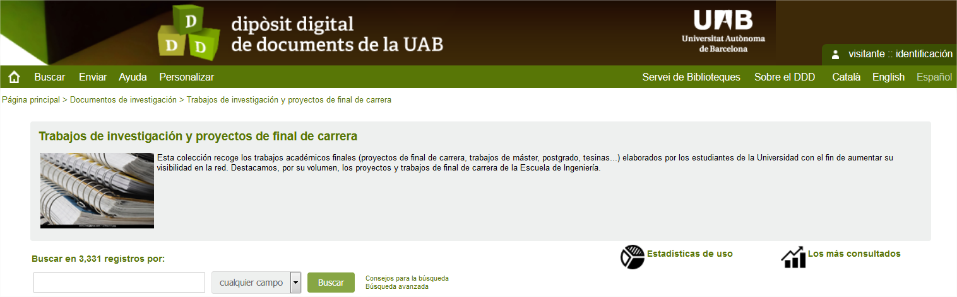
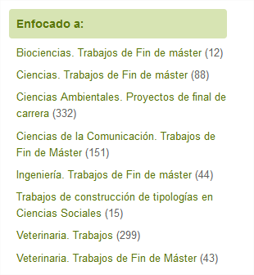

Traducción e Interpretación. Trabajos
Traducción e Interpretación. Trabajos de Fin de Máster


Traducción e interpretación. Trabajos
Esta colección recoge los trabajos elaborados por los estudiantes de la Facultad de Traducción y de Interpretación.

Traducción e Interpretación. Trabajos de fin de máster
Esta colección recoge los trabajos de fin de máster (TFM) elaborados por los estudiantes de los másters de la Facultad de Traducción y de Interpretación.

- Tradumática: Tecnologías de la Traducción (1)

Tradumática: tecnologías de la traducción
Esta colección agrupa los Trabajos de Fin de Máster (TFM) elaborados por los estudiantes del Máster Tradumática: Tecnologías de la Traducción que imparte la Facultad de Traducción e Interpretación (https://www.uab.cat/web/facultad-de-traduccion-e-interpretacion-1345719835065.html).

El máster Tradumática: Tecnologías de la Traducción nació con el objetivo de formar especialistas en el uso de la tecnología y de las herramientas de traducción imprescindibles para consolidar una identidad profesional competitiva en el sector de los servicios lingüísticos y de la traducción especializada (traducción científico-técnica, jurídica) tal y como exige el mercado laboral actual.

ANGLÈS

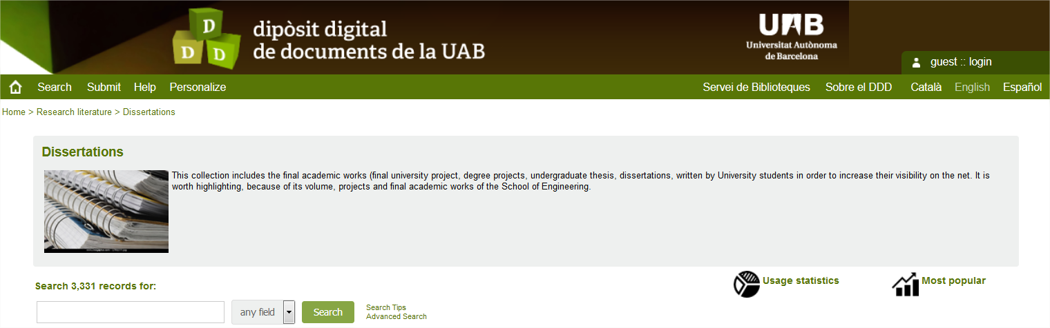

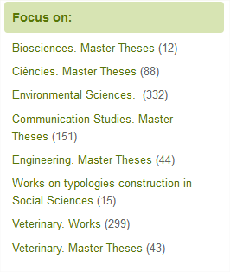
Translation and Interpreting. Works
Translation and Interpreting. Master Theses



Translation and Interpreting. Works
This collection includes the academic works written by students of Translation and Interpreting Faculty.

Translation and Interpreting. Master Theses
This collection includes Master Theses written by students of Translation and Interpreting Faculty

- Tradumatics: Translation technologies (1)

Tradumatics: translation technologies

This collection includes the translation and interpreting master theses written by students of the Official Master's Degree in Tradumatics: Translation Technologies offered by Translation and Interpreting Faculty.
The Official Master’s Degree in Tradumatics: Translation Technologies was born with the aim of training specialists in the use of technology and the necessary translation tools to consolidate a professional identity in the sector of languages services and specialized translation (scientific-technical translation, legal) as required by the current labor market.

